CONSELHO ESTADUAL DE EDUCAÇÃO

PROCESSO CEE: 1764/84
INTERESSADO: FACULDADE DE EDUCAÇÃO FÍSICA DA ALTA ARARAQUARENSE DE SANTA FÉ DO SUL
ASSUNTO: Solicita instalação do Curso de Fisioterapia
RELATOR: Consº Abib Salim Cury
PARECER CEE: 658/85 - CTG - Aprovado em 22/05/85.

1 – HISTÓRICO

A direção da Faculdade de Educação Física da Alta Araraquarense de Santa Fé do Sul encaminha, para apreciação deste Conselho, pedido de instalação de Curso de Fisioterapia, a funcionar juntamente com o de Educação Física, já reconhecido pela Portaria Ministerial nº 477, de 09 de setembro de 1980.

2 - FUNDAMENTAÇÃO

A mencionada Faculdade é mantida pela Fundação de Educação e Cultura de Santa Fé do Sul, instituída pela Lei Municipal nº 1118, de 20 de março de 1976, prevendo seu art.3º que ela poderá instalar, manter e administrar outros estabelecimentos de ensino", fornecendo o necessário respaldo para que este pedido pudesse ser formulado.
Os pedidos de instalação da Faculdade ou cursos superiores deverão atender às exigências constantes do Art. 5º da Resolução CEE nº 20/65, com a sistemática, introduzida pela Indicação CEE n° 34/71.
Assim, nesta fase, deverão ser examinados os seguintes itens da mencionada Resolução:

I - Teor da Lei que criou o estabelecimento;
II - Estrutura Curricular dos cursos que irá ministrar.
III - Prova de capacidade financeira para instalar e fazer funcionar o estabelecimento de modo satisfatório.
IV - Demonstração de que a região possui condições materiais adequadas ao funcionamento do curso.
V - Prova de que a criação do curso representa real necessidade.
PROCESSO CEE: 1764/84 PARECER CEE: 657/85 fls.02

Os elementos informativos juntados ao processo, em atendimento às exigências anteriormente mencionadas, são os seguintes:

I - Teor da Lei que criou o estabelecimento:

À Faculdade foi autorizada a funcionar pelo Parecer nº 158/72, de 27 de janeiro de 1972, do Conselho Federal de Educação (Doc. l35-p, 224), ocasião em que era mantida pela Associação Santafessulense de Educação e Cultura - aSEC, cujo acervo foi assumido pela atual Fundação, que se responsabilizou financeira e administrativamente pela continuidade do seu funcionamento (art.2º - Lei nº 1118/76).
Já jurisdicionada a este Conselho, foi reconhecida pelo Parecer CEE nº 882/80, aprovada em 04/06/80, com 160 vagas totais por ano, 40 no período diurno e 120 no noturno, Ato tornado efetivo pela Portaria Ministerial nº 477, de 09 de setembro de 1980.
A Faculdade de Educação e Cultura de Santa Fé do Sul, como já mencionado, foi instituída pela Lei Municipal nº 1118, de 20 de março de 1976, regulamentada pelo Decreto Municipal 443/76.
Criada como uma entidade de direito privado, sem fins lucrativos, assume, todavia, os pressupostos para que seja caracterizada como uma Fundação de direito público, pelas razões a seguir:

I - subvenção anual do Poder-Público Municipal, correspondente a 2% de sua receita tributária efetivamente arrecadada (Art.42)-
II - transferência de bens municipais para integrar o patrimônio da Fundação, com cláusula de reversão (Art. 5º);
III - indicação de 05 (cinco) membros para integrarem o Conselho Diretor da Fundação, por parte da Prefeitura Municipal (Art.18 - Decreto Mun. n° 443/76);
IV – designação, pelo Prefeito Municipal, do Presidente da Fundação, a partir de lista tríplice organizada pelo Conselho Diretor (Art.29 — Dec. Mun. nº 443/76), justificando, assim, a pertinência do pedido de instalação formulado a este Colegiado.

PROCESSO CEE: 1764/84 PARECER CEE: 658/85 fls.03

II - Estrutura Curricular dos Cursos que irá ministrar:

A Faculdade solicita a este Conselho a instalação do Curso de Fisioterapia, que deverá funcionar junto à FEF da Alta Araraquarense.
A Resolução nº 04, de 28/02/83, do CFE fixou os Currículos Mínimos dos Cursos de Fisioterapia e Terapia Ocupacional, a saber:

"Art.1º - O Currículo Mínimo dos cursos de Fisioterapia e Terapia Ocupacional serão divididos em 4 ciclos:
I - Ciclo de Matérias Biológicas;
II - Ciclo de Matérias de Formação Geral;
III - Ciclo de Matérias Pré-Profissionalizantes; IV - Ciclo de Matérias Profissionalizantes.

Art.2º - O Ciclo de Matérias Biológicas constará de:
- Biologia;
- Ciências Morfológicas, compreendendo Anatomia Humana e Histologia;
- Ciências Fisiológicas, compreendendo Bioquímica, Fisiologia e Biofísica;
- Patologia, compreendendo Patologia Geral e Patologia de órgãos e Sistemas.

Art.3º - O Ciclo de Matérias de Formação Geral Constará de:
- Ciências do Comportamento, compreendendo
Sociologia, Antropologia, Psicologia, Ética e Deontologia;
- Introdução à Saúde Humana, compreendendo
Saúde Pública;
- Metodologia de Pesquisa Científica, incluindo Estatística.

Art.4º - O Ciclo de Matérias Pré-Profissionalizantes para a formação do Fisioterapeuta, constará de:

PROCESSO CEE: 1764/84 PARECER CEE: 658/85 fls.04

a) Fisioterapia aplicada às condições neuro-músculo-esqueléticas, compreendendo Fisioterapia aplicada à Ortopedia e Traumatologia, à Neurologia e à Reumatologia;
b) Fisioterapia aplicada às condições cardio-pulmonanes, compreendendo Fisioterapia aplicada à Cardiologia e a Pneumologia;
- Fisioterapia aplicada às condições gineco-obstétricas e pediátricas, compreendendo: Fisioterapia aplicada, à Ginecologia e à Obstetrícia e Fisioterapia aplicada à Pediatria-,
- Fisioterapia aplicada às condições sanitárias, compreendendo Fisioterapia Preventiva;
- Estágio Supervisionado, constando de Prática de Fisioterapia Supervisionada.

Art. 8º - Integram os cursos de Fisioterapia e de Terapia Ocupacional o Estudo de Problemas Brasileiros e a Prática da Educação Física, de acordo com a Lei, embora sua carga horária não integre o número de horas de duração do curso.

Art,9º - O Currículo Mínimo do Curso de Fisioterapia deve perfazer um total de 3240 horas, ministradas num período mínimo de 4 anos e máximo de 8 anos. Os ciclos I o II devem ocupar 20 por cento desse tempo. O ciclo II, Pré-Profissionalizante. 20 por cento, o ciclo Profissionalizante, 40 por cento, restando 20 por cento para a prática supervisionada.
O Currículo Pleno proposto pela Faculdade será integralizado em 8 períodos semestrais, com carga horária de 4215 horas, das quais foram excluídas 300 horas destinadas a EPB e Educação-Física, atendendo, quanto a conteúdo, duração e porcentagens, aos mínimos fixados pela Resolução CFE n° 04/83.

PROCESSO CEE 1764/84 PARECER CEE 658/85 FLS.05
Está assim estruturado:
GRUPO I - DISCIPLINAS ORIUNDAS DA MATÉRIAS OBRIGATÓRIAS
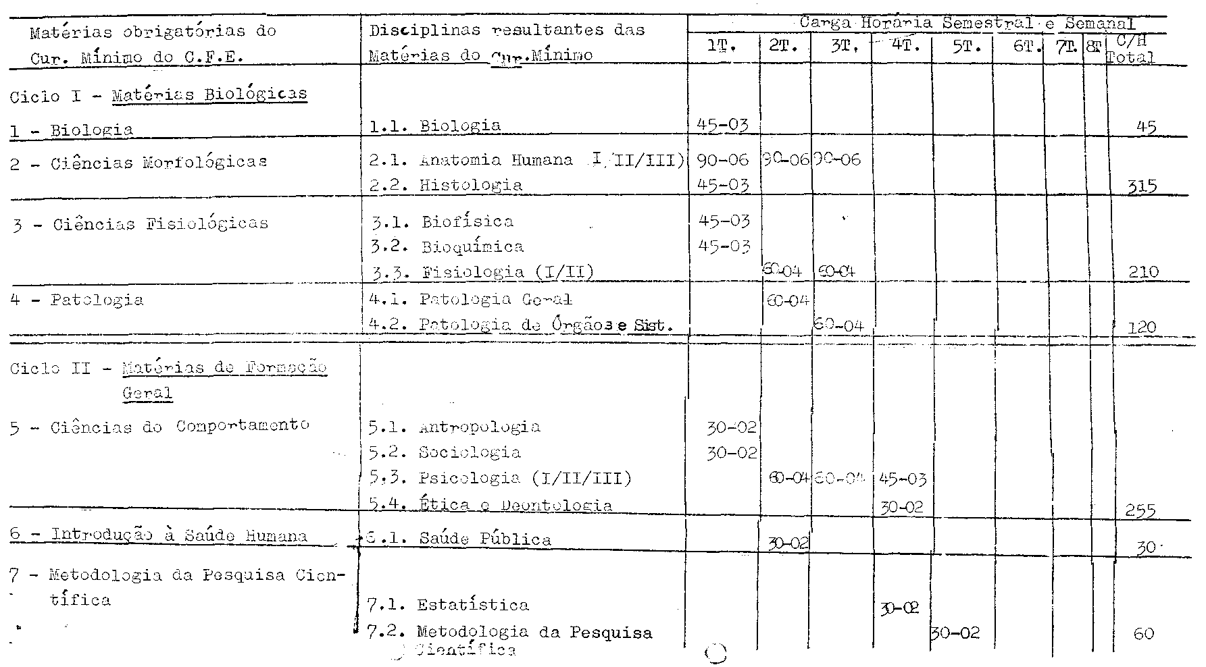

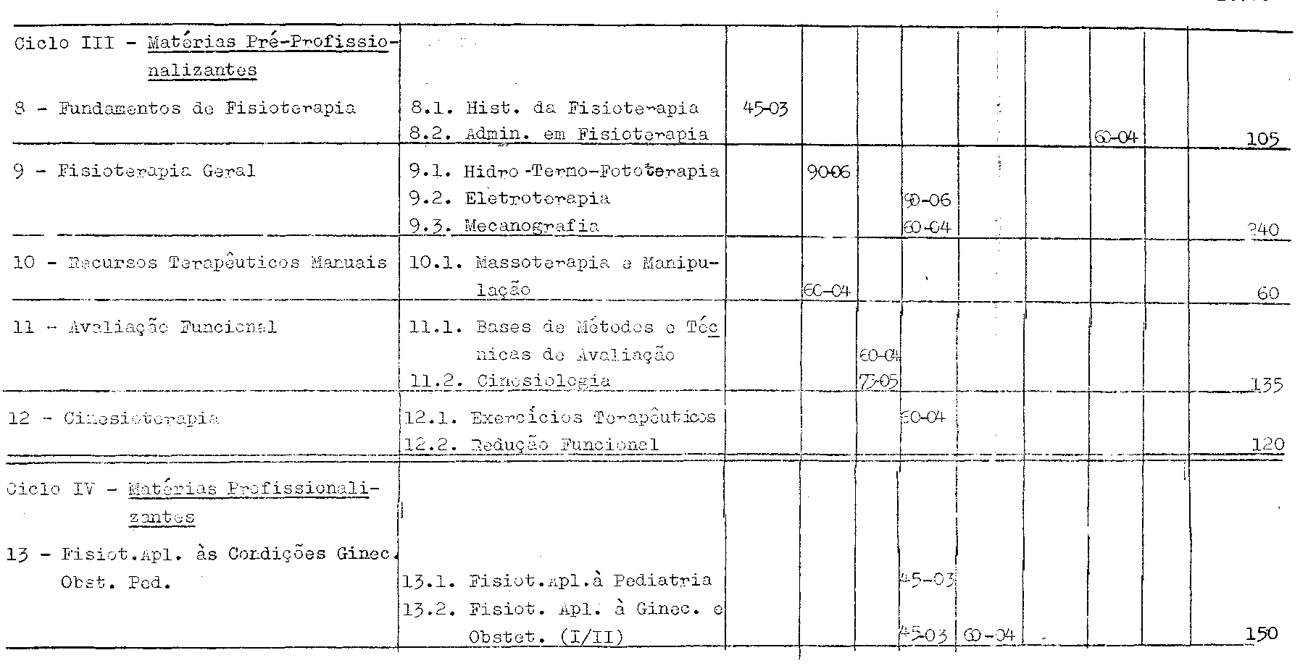
PROCESSO CEE 1764/84 PARECER CEE 658/85 fls. 06

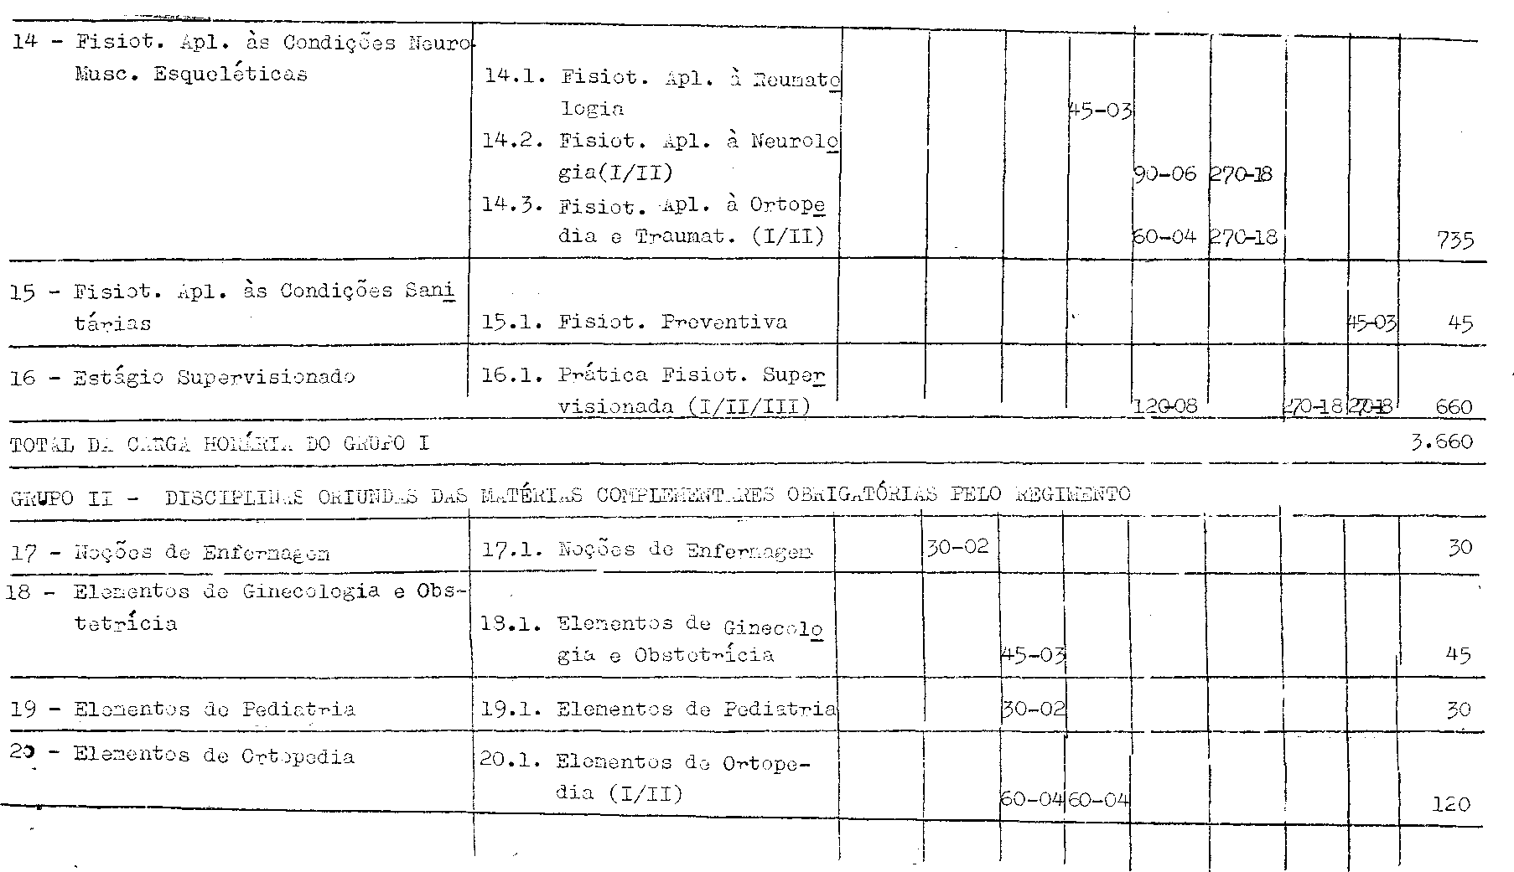PROCESSO CEE 1764/84 PARECER CEE 658/85 fls.07

PROCESSO CEE 1764/84 PARECER CEE 658/85 fls.08
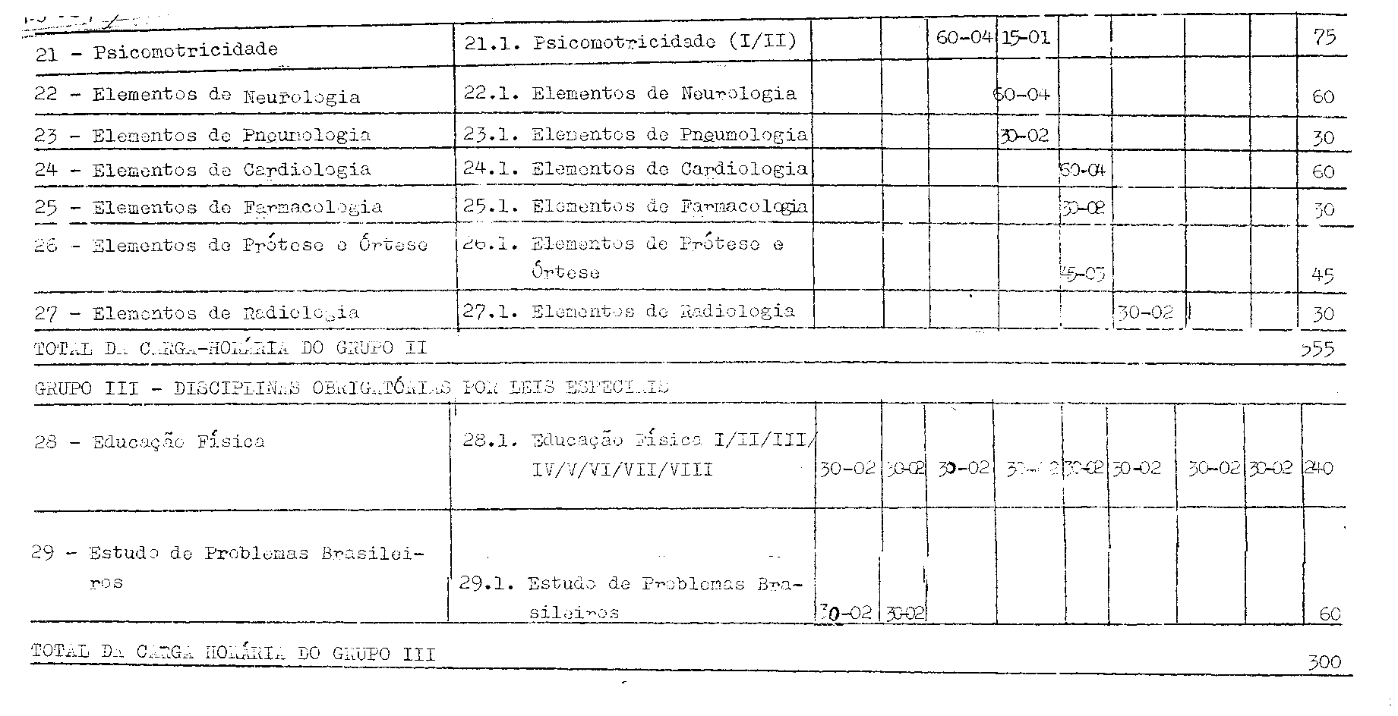
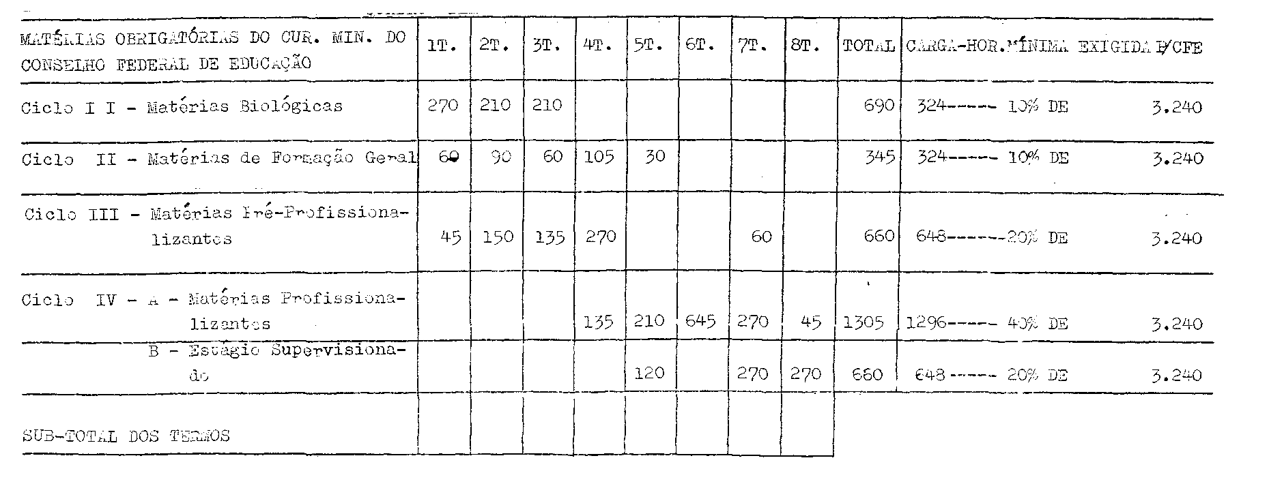PROCESSO CEE 1764/84 PARECER CEE 658/85 fls.09

PROCESSO CEE 1764/84 PARECER CEE 658/85 fls.10

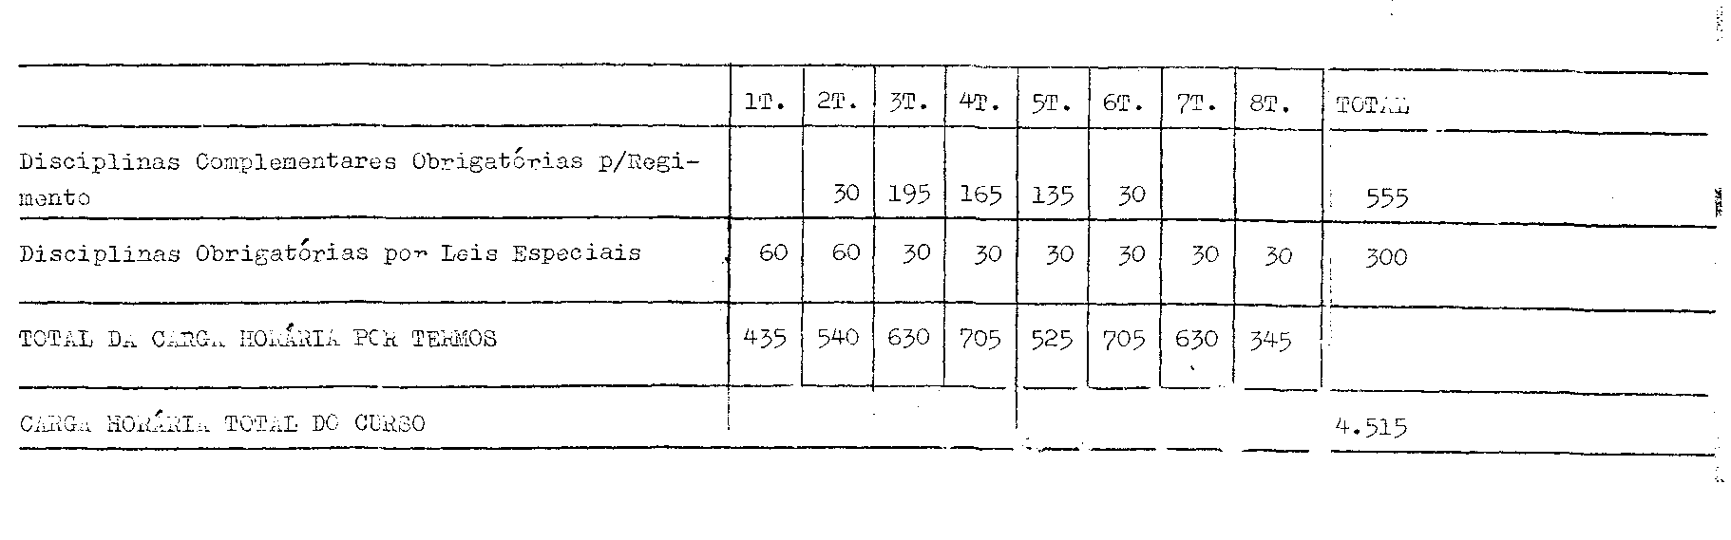SUB-TOTAL DA CARGA HORÁRIA FIXADA PELA RESOLUÇÃO Nº 04/83 DO C.F.E
PROCESSO CEE: 1764/84 PARECER CEE: 658/785 fls.ll

Devemos ressaltar que a Faculdade anexou ao processo termo de convênio com o Centro de Reabilitação e Medicina Física "Clever Celso Caetano", para a realização do Estágio e aulas práticas e teóricas, bem como a Irmandade da Santa Casa de Misericórdia de Santa Fé do Sul, com a Casa de Saúde "Dr. Rodolfo", com o Laboratório de análises Clínicas "Dr. Édson Eidei Watanabe" e Lar dos Velhinhos "São Vicente de Paula".

III - Prova de Capacidade Financeira para instalar e fazer funcionar o estabelecimento de modo satisfatório:

É anexado ao processo cópia da Lei Municipal nº 1321, de 17 de julho de 1984, autorizando o Executivo Municipal de Santa Fé do Sul a abrir crédito especial até o montante de C$ 500.000.000,00 (trezentos milhões de cruzeiros) que será destinado à Fundação de Educação e Cultura de Santa Fé do Sul, para cobertura de despesa de criação a instalação da Faculdade do Filosofia, Ciências e Letras de Santa Fé do Sul.
Do Balanço Orçamentário anexado ao procosso, relativo ao exercício de 1983, percebe-se que a receita arrecadada atingiu o montante de (C$ 47.078.318,12, enquanto que a despesa, o total de C$ 50.012.245,89, originando um "déficit" de C$ 2.953.297,77.

IV - Demonstração de que a região possui condições materiais adequadas ao funcionamento do curso:

"Santa-Fé do Sul situa-se no extremo oeste do Estado de São Paulo, próxima às divisas com os Estados de Mato Grosso, Minas Gerais e proximidades de Goiás.
Dista da Capital de nosso Estado, por estrada de rodagem (Rodovias: "Euclides da Cunha" e "Washington Luiz"), aproximamente, 650 km e, por estrada de ferro (FEPASA), 731 Km.
Pela estimativa (IBGE-1984), Santa Fé do Sul tem uma população de 25.752 habitantes, dos quais 22.594 são da zona urbana e 3.158 da zona rural.
Santa Fé do Sul é sede de comarca, circundada de 05 municípios e a ela pertencentes, atingindo uma população de 107 mil habitantes, conforme registra o CENSO de 1980.

DO ENSINO

Curso Superior - possui um total de 406 alunos regularmente matriculados.

PROCESSO CEE: 1764/84 PARECER CEE: 658/85 fls.12

Ensino de 2º Grau

O ensino de 2º grau registra, em Santa Fé do Sul, o total de 1097 alunos, sendo 697 em Escolas Estaduais e 400 em Escolas Particulares e tem a seguinte estrutura:
- Estabelecimentos Estaduais (2º grau) ............. 02
- Colégio Técnico em Contabilidade (Particular)..... 01
- Formação Profissionalizante (2º grau) ........... 01
- Supletivo de 2º Grau (Particular) ............... 01
Total .............................................. 05

Ensino de 1º Grau

O ensino de lº grau registra um total de 4.720 alunos regularmente matriculados, dos quais 3.730 alunos pertencem a Escolas Estaduais e 990 a Escola Particulares.
A estrutura do ensino de 1º grau é a seguinte:
- Estabelecimentos Estaduais (1º grau) 10
- Estabelecimentos Particulares (1º grau) 01
Total 11

A população escolar de Santa Fé do Sul (1º, 2º, 3º graus) é de 6.223 estudantes.
Santa Fé do Sul é sede do Delegacia de Ensino, pertencente à 8ª Divisão Regional de Ensino do Estado, possuindo 2.785 alunos, sendo 1.625 alunos pertencentes à rede estadual e 1.160 alunos à rede particular.
No 1º grau registra a cifra de 12.960 alunos, sendo 10.458 alunos pertencentes a Escolas Estaduais e 2.502 alunos a Escolas Particulares.

Êxodo anual de alunos para outros centros:

Dos alunos que, anualmente concluem os estudos na região, cerca de 45% saem busca de outros centros de ensino superior que possuem cursos na área técnica e de saúde. O elevado indice se deve ao fato de na região não existirem os referidos cursos.

Recursos Médico-Hospitalares

Há, en Santa Fé do Sul, 27 médicos exercendo atividades profissionais diversificadas que, praticamente; abrangem todas as áreas de especialização que a medicina oferece e, devido a estas

PROCESSO CEE: 1764/84- PâIíECEk CEE: 658 /85 fls.13

mesmas especializações e qualidade de atendimento dos hospitais, tornou-se um centro médico regional e que recebe doentes dos Estados: Mato Grosso, Minas Gerais e Goiás.
A rede hospitalar conta com 03 hospitais que oferecem 130 (cento e trinta) leitos. Possui uma Clínica especializada para atendimento ortopédico e fisioterápico, sob a direção de dois Fisioterapeutas e quatro Ortopedistas.

Recursos Econômicos

O orçamento municipal prevê urna Receita da ordem de C$ 950,000.000,00 e igual para Despesa.
Santa Fé do Sul é um centro de distribuição e comercialização de produtos: grandes atacadistas encarregam-se da distribuição de produtos industrializados para o Oeste do nosso Estado e Estados de Mato Grosso e Goiás, enquanto que outras grandes organizações comerciais encarregam-se da compra dos produtos agrícolas da região, encaminhando-os aos grandes mercados de consumo e industrialização.
O Setor industrial, situado no Distrito Industrial local, e presente e marcante, sendo representado por várias fábricas: móveis, calçados, artefatos de cimento, serralherias, tecidos em geral etc."

V - Prova de que a criação dos Cursos representa real necessidade .

"Há um vasto mercado de trabalho em potencial para a Fisioterapia, levando-se em consideração as próprias condições do sistema de vida atual (acidentes de trânsito), problemas de obesidade, patologia de coluna, patologia do coração etc. e, portanto, o número de profissionais existentes é deficitário.
O número de Escolas de Fisioterapia em nosso Estado é insuficiente para formar profissionais e atender as necessidades das comunidades.
Em nossa região, num raio de 350 km, não há nenhuma Faculdade de Fisioterapia e este raio aumenta mais se analisarmos em termos dos Estados de Mato Grosso, Minas Gerais e Goiás onde inexistem fisioterapeutas e, assim sendo, o campo de trabalho está aberto.
Em Santa Fé do Sul e região, o INPS tem atendido uma média anual de 2.674 casos de acidentes de trabalho com necessidade de

PROCESSO CEE: 1764/84 PARECER CEE: 658/85 fls.14

atendimento especializado. Esta cifra tem aumentado assustadoramente e muitos deles ficam incapacitados temporariamente e outros permanentemente.
É evidente que toda essa população de incapacitados (temporária ou permanente) para o trabalho tem necessidade de assistência do fisioterapeuta, quer no sentido de ser abreviada a sua recuperação, quer na tentativa de uma reabilitação para aqueles considerados como permanentemente incapacitados.
Infelizmente, aos acidentes de trabalho, há a necessidade de adicionar o volume, crescente de acidentes provocados por trânsito, que ocasionam, diariamente, dezenas de incapacitados, temporária ou permanentemente para o trabalho.
Já assinamos vários convênios com hospitais, Santa Casa de Misericórdia, Clínica de Fisioterapia, APAE, Lar dos Velhinhos, Laboratórios, Clínicas de Ortopedia que, juntamente com o Ambulatório a ser montado em nossa Escola, trarão ao Curso que estamos pretendendo instalar diversas e enormes vantagens, destacando-se o perfeito entrosamento que permitirá uma formação profissional dos alunos de Fisioterapia, dotando-os de um elevado padrão técnico."

3- CONCLUSÃO

Favorável ao pedido de instalação do curso de Fisioterapia, junto à Faculdade de Educação Física da Alta Araraquarense de Santa Fé do Sul, mantida pela Fundação de Educação e Cultura de Santa Fé do Sul. O funcionamento do curso dependerá do Parecer específico deste Conselho.
São Paulo, 15 de abril de 1985.
a) Consº Abib Salim Cury - Relator

4 - DECISÃO DA CAMÂRA

A CÂMARA DO ENSINO DO TERCEIRO GRAU adota como seu Parecer

PROCESSO CEE: 1764/84 PARECER CEE: 658/85 fls.15

o VOTO do Relator.
Presentes os nobres Conselheiros: Alpínolo Lopes Casali, Armando Octávio Ramos, Aroldo Borges Diniz, Abib Salim Cury e Paulo Romeo.

Sala da Câmara do Ensino do Terceiro Grau, em 15.5.85
a) Consº Moacyr Expedito M. Vaz Guimarães
Presidente

DELIBERAÇÃO DO PLENÁRIO

O CONSELHO ESTADUAL DE EDUCAÇÃO aprova, por unanimidade, a decisão da Câmara do Ensino do Terceiro Grau, nos termos do Voto do Relator.

Sala "Carlos Pasquale", em 22 de maio de 1985.
a) CONSº CÉLIO BENEVIDES DE CARVALHO
PRESIDENTE

